[Bài tập] Câu lệnh switch-case

Mục tiêu

Luyện tập sử dụng câu lệnh switch-case.

Mô tả

Viết một ứng dụng cho phép tính được số ngày trong một tháng với giao diện như sau:

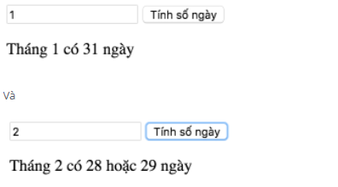

Mô tả tính năng:

* Nhập vào một số là số thứ tự của tháng trong năm
* Nhấn nút "Tinh số ngày" thì sẽ hiển thị số ngày của tháng đó

**Để hoàn thành bài thực hành, học viên cần:**

* Đưa mã nguồn lên GitHub

Hướng dẫn

* Sử dụng switch-case để lọc điều kiện
* Sử dụng document.getElementById để làm việc với form
* Có thể nhóm nhiều 'case' để mã nguồn gọn gàng hơn